Kính thưa quí bạn
Hôm nay xin gởi các bạn vài chuyện đời thường
1. Video nhạc “Mình Ơi”, video so sánh cách xe đậu tự động
2. Một bằng hữu hỏi vế “Chế tạo thành công xe ÔTÔ ĐẦU TIÊN có thể CHẠY BẰNG NƯỚC” Biết nói sao đây: Nói ngặng người la, nói nhẹ người cười. Th6oi thì cũng đành.
3. Góc đố vui
HCD (6-May-2024)


Mình Ơi (Diệu Hương_Ngọc Hạ).MP4

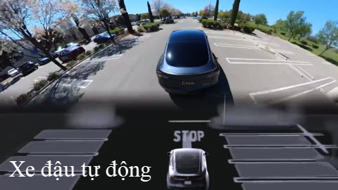
Xe đậu tự động.MP4

From: Bat Vo <batvo8a@
Date: 5/4/24 10:37 PM (GMT-08:00)
Subject: Fwd: Chế tạo thành công xe ÔTÔ ĐẦU TIÊN có thể CHẠY BẰNG NƯỚC

Xin hiền huynh cho ý kiến về video nầy.
Cảm ơn rất nhiều.
NY_khờ
---------- Forwarded message ---------
From: Minh Vu
Subject: Fw: ✅ Chế tạo thành công xe ÔTÔ ĐẦU TIÊN có thể CHẠY BẰNG NƯỚC, động cơ hydr...
https://youtu.be/Dt4NryqUgjs?si=Qm6lFLfehwO99yd3

HCD: Kính thưa anh Bat Vo, xem cái Video nầy thấy buồn quá, không biết bao giờ Việt Nam mình mới bằng được thiên hạ, than ôi giấc mơ “đỉnh cao trí tuệ” chưa cao quá khỏi đầu ngọn cỏ. Vậy mà cứ xưng rằng mình phát minh giỏi cả hơn kỷ sư Toyota, Hoda, hơn cà Kỷ sư Mercedes, BMW, Volkswagen, Hundai, Kia... hơn cả kỷ sư VinFast.
Nếu quả có cái phát minh thần sầu như vậy thì VinFast đã chụp cơ hội “kim cương” nầy lâu rồi. VinFast chê thì chắc mấy hãng xe lớn vừa kể chẳng thèm dòm tới.
Xin viết chữ đen:
Dược Sĩ Trần trọng Phu đã viết trong một forum như sau:
( trích - >)
From: 'Phu Tran' via Dược-khoa SG 67
Date: 5/4/24 10:08 PM (GMT-08:00)
Subject: Động cơ xe Toyota chạy bằng nước ( Chuyện nầy không đúng đâu )

Vì sao Toyota lại khẳng định động cơ này sẽ phá hủy Ngành Xe Điện Thế Giới?

 | Vì sao Toyota lại khẳng định động cơ này sẽ phá hủy Ngành Xe Điện Thế Giới?

Thưa các bạn :
1- dùng dòng điện để điện phân nước cho ra Hydrogen + Oxygen >>>> Yes
2- hổn họp Hydrogen + Oxygen cho thẳng vào máy nổ đốt trong
để cho máy chạy được không >>>>>>>>>>>>>>>>>>>>>>>>>>>>>>Yes
3- Vậy thì xe có thể chạy bằng nước được không ?>>>>>>>>>>>>>>>>>Yes
4- làm được, nhưng không ai làm vì lý do >>>>>>>>>>>>>>>>>>xem attachment
( tôi trích trong Comment của video nầy.)

Phu

@ShuraShari 2 months ago

3:08 Theo định luật bảo toàn năng lượng thì xe chạy hoàn toàn bằng nước là hoàn toàn không “khả thi”.
Vì năng lượng để tách nước thành hydro và oxy sẽ cao hơn năng lượng thu lại được bằng việc đốt cháy Hydro. Đó là chưa kể đến hao hụt năng lượng rất nhiều do đốt hydro theo kiểu hydro nén vì chỉ khoảng 30% năng lượng sẽ chuyển thành động năng còn khoảng 70% sẽ biến thành nhiệt - 3:42.
Nghe đến đây là biết ad chém gió bậy bạ rồi ! Bởi vì ngay cả thậm chí xe chạy bằng pin nhiên liệu Hydro lỏng cũng không ai sử dụng Hydro làm nhiên liệu như động cơ đốt trong cả (vì hao hụt năng lượng quá lớn). Mà họ dùng phân tử Hydro qua “quá trình xử lý đặc biệt” để trực tiếp tạo ra điện và điện đó giúp động cơ chuyển động như xe điện. (ý tác giả lời phê bình nầy nói là dùng fuel-cell)
Hiểu nôm na là đây là quá trình đảo ngược của việc dùng điện để tách nước thành hydro và oxy. Làm ơn làm clip có tâm 1 tý, ngồi search google cũng biết được rằng toyota đang nghiên cứu động cơ điện dùng Amoniac (NH3) hóa lỏng. Đây là một bước tiến lớn trong việc xe điện chạy bằng pin nhiên liệu. Bởi vì nếu dùng Hydro lỏng thì khi xe chạy chỉ thải ra hơi nước, với công nghệ chạy bằng Amoniac (NH3) lỏng thì nó cũng chỉ thải ra khí Nitơ (N2) và nước - nên nhớ không khí bình thường chúng ta thở hơn 70% đã là khí Nitơ - tức là nó đảm bảo mục đích bảo vệ môi trường. Điểm đột phá ở đây là Amoniac (NH3) dễ hóa lỏng, dễ bảo quản và an toàn phòng chống cháy nổ hơn khí Hidro rất nhiều, và nếu sản xuất ở quy mô công nghiệp thì giá sản xuất Amoniac hóa lỏng cũng rẻ hơn Hydro hóa lỏng gấp hơn 25 lần...

Ad lấy hình ảnh nội dung của clip quy trình sản xuất xe điện của Toyota, không thèm tìm hiểu chế đại vao một cái nội dung tào lao ghép vào clip - làm ăn sống nhăn vậy ?
ShuraShari
HCD: Cám ơn anh Phu, anh trả lời rất hay. Youtube nầy lấy video clip của hãng Toyota để gạt người xem.

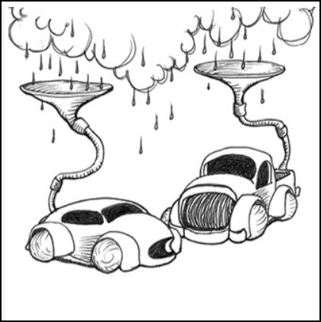
--
Thưa các bạn đó là lời phê của một người xem Youtube do anh Phu trích lại
Thấy nhiều webpage và YouTube Việt Nam còn “mơ đỉnh cao trí tuệ” vể chuyện xe chạy nước ruộng nầy. nên tôi trích lời một vài chuyên viên nói vể chuyện nẩy các bạn xem chơi:
Đây là câu trả lời của MIT School of Engineering:
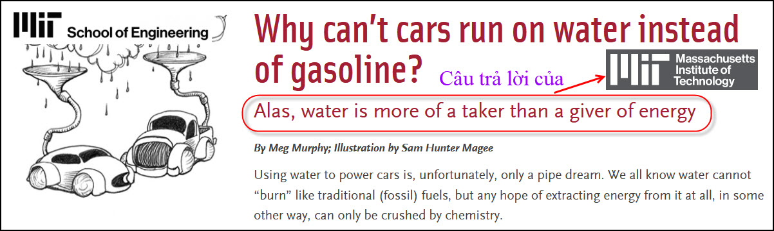
Nguồn tin và chi tiết: https://engineering.mit.edu/engage/ask-an-engineer/why-cant-cars-run-on-water-instead-of-gasoline/
HCD tóm tắt bản tin :
Tại sao xe hơi không thể chạy bằng nước thay vì xăng? (chữ tím do tôi thêm vào)
Than ôi, nước là một thứ lấy nhiều năng lượng hơn là cho năng lượng
Bởi Meg Murphy; Minh họa bởi Sam Hunter Magee
Thật không may, sử dụng nước để cung cấp năng lượng cho xe hơi chỉ là một giấc mơ viển vông. Chúng ta đều biết nước không thể "cháy" như nhiên liệu truyền thống (hóa thạch), nhưng bất kỳ hy vọng nào về việc chiết xuất năng lượng từ nó, theo một cách khác, chỉ có thể bị “nghiền nát” bởi “môn hóa học”.
(Quí vị làm Youtube và quí vị phát minh xe chạy nước “tày khôn” hơn trường MIT, nhìn lại thì quả là vị vị nầy quá “đỉnh cao) về hóa học, chơi cắt cớ hỏi quí vị nầy entropy là gì chắc là câu trả lời cao hơn ngọn cỏ. Chắc hôm nào Tiến Sĩ Vũ Xuân Hoài sẽ viết it hàng về chuyện nầy)
Một phân tử nước chứa ba nguyên tử: một nguyên tử oxy và hai nguyên tử hydro, hút nhau nhau như nam châm. Theo Wai Cheng, giáo sư kỹ thuật cơ khí và giám đốc Phòng thí nghiệm xe hơi Sloan (nơi ông nghiên cứu về hiệu suất và khí thải động cơ, khoa học đốt cháy và chuyển đổi năng lượng), việc phá vỡ những liên kết đó sẽ luôn tốn nhiều năng lượng hơn bạn nhận lại được.

Giả sử bạn muốn chế tạo chiếc xe chạy nước. Nó sẽ cần “thiết bị” để tách một phân tử nước ra và tách oxy và hydro. Sau đó, nó sẽ cần phải cách ly Hydro và Oxy chứa chúng trong hai bình chứa riêng biệt. Sau đó, bạn sẽ cần một hệ thống có thể trộn và đốt cháy chúng, hoặc cần một pin nhiên liệu (fuel-cell) có thể tái kết hợp chúng lại mà tạo ra điện. Năng lượng được chúng thải ra có thể dùng đẩy piston, hoặc tạo ra điện (fuel-cell) chạy một động cơ điện và từ đó làm di chuyển chiếc xe.

Đây là vấn đề, Cheng nói: "Một phân tử nước rất ổn định." Năng lượng cần thiết để tách các nguyên tử lớn hơn những gì bạn nhận lại - quá trình này thực sự hấp thụ năng lượng thay vì thải ra.

Thêm vào đó, có một vấn đề khác nữa: hydro dễ cháy, và rất nguy hiểm. Nếu không có các biện pháp an toàn phù hợp, nó có thể biến thành một vụ nổ kinh khủng.
Cảm ơn Tiffanie Clarke, 14 tuổi, đến từ Orlando, Florida, đả nêu ra câu hỏi.
Đăng: Tháng Một 5, 2018
HCD: Nước lả không cháy được. Muốn dùng nước thì phãi tách nó ra lấy hydrogen, năng lượng dùng tách nó ra cần nhiểu hơn là năng lượng do hydrogen cháy tạo ra. Làm như vậy thì lổ vốn.
Thưa các bạn vậy là rõ ràng rồi những vị cứ ra rả “tung hô” xe chạy nước lã thì hoặc là “quá giỏi”, hơn cả chuyên viên trường MIT, giỏi hơn cà chú bé 14 tuổi (Tiffanie Clarke) đã nêu câu hòi trên, hoặc là quí vị nầy đã biết nhưng cố tình gạt gẩm thiên hạ.
=====ooOoo===

